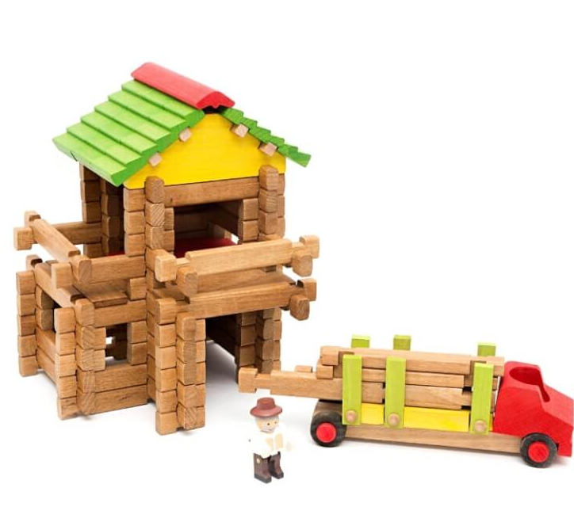

Fiche internet à renvoyer avant le 20 novembre
à inscriptions@mjcbruges.com

BOURSE AUX JOUETS BRUGES

ORGANISATEUR : Collectif Inter Associatif BRUGES ASSO’S

NOM DU DEPOSANT : .................................................
Commune : .....................................................................
Tel : …………………………………………………….

INSCRIPTION : 2 € par tranche de 10 jouets

À RÉGLER sur place au moment du dépôt

N° | DESIGNATION | PRIX | X | VENDU | OBSERVATIONS
1 |  | €
2 |  | €
3 |  | €
4 |  | €
5 |  | €
6 |  | €
7 |  | €
8 |  | €
9 |  | €
10 |  | €

TOTAL VENDU …............................(réservé à l’organisation)

10% du Total vendu reversé au profit de l’organisation ………………………(réservé à l’organisation)

REGLEMENT
- Vous avez entre les mains un bordereau de dépôt des jouets que vous venez de mettre en vente. CONSERVEZ-LE PRECIEUSEMENT !
- Le SAMEDI de 20 heures 30 à 21 heures 30 vous devrez le présenter au guichet de la bourse, les jouets invendus vous seront rendus.
LES JOUETS ET SOMMES D’ARGENT NON RETIRES LE SAMEDI SOIR SERONT CONSIDERES
COMME ACQUIS AUX ASSOCIATIONS AU PROFIT D’OEUVRES SOCIALES.
LES ORGANISATEURS NE SONT PAS RESPONSABLES EN CAS DE VOL OU DE DETERIORATION

VENTE : SAMEDI de 9 heures à 18 heures 30

